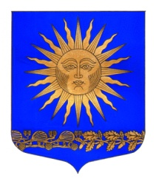
МУНИЦИПАЛЬНЫЙ СОВЕТ
ВНУТРИГОРОДСКОГО МУНИЦИПАЛЬНОГО ОБРАЗОВАНИЯ ГОРОДА ФЕДЕРАЛЬНОГО ЗНАЧЕНИЯ САНКТ-ПЕТЕРБУРГА ПОСЕЛОК СОЛНЕЧНОЕ
______________________________________________________________________________

Р Е Ш Е Н И Е

от «20 » июня 2023 г. № 11

«Об утверждении отчета Главы МО – председателя МС
поселок Солнечное Сафронова М.А.
о результатах своей деятельности »

Заслушав отчет Главы внутригородского муниципального образования города федерального значения Санкт - Петербурга поселок Солнечное

Муниципальный совет решил:

1. Признать работу Главы МО п.Солнечное по реализации вопросов местного значения, в целом, удовлетворительной;
2. Решение вступает в силу с момента опубликования;
3. Контроль за исполнением решения возложить на Главу МО –Председателя МС п.Солнечное М.А.Сафронова.

Глава МО п. Солнечное
Председатель МС М.А.Сафронов

